Modulares 600 kN Prüfsystem für Faserverbundwerkstoffe
Zusätzlich verfügbar:
Fotos
Videos
Englische Version
glische Version
Auf einen Blick:
- Prüfmaschine bis 600 kN Prüfkraft
- hochauflösendes Wegmesssystem
- Prüfungen nach 21 Versuchsarten und 115 Normen

X

ZwickRoell, September 2021. Mechanische Eigenschaften von Faserverbundwerkstoffen werden für jede Beanspruchungsart mit speziell dafür entwickelten Prüfmethoden charakterisiert. Je nach Faseraufbau kommen Zug-, Druck-, Biege- und Scherprüfungen in unterschiedlichen Ausprägungen zum Einsatz. ZwickRoell hat für diesen Zweck ein modulares Prüfmaschinenkonzept entwickelt, das jetzt auch für Prüfkräfte bis 600 kN zur Verfügung steht und dabei Prüftemperaturen von -55 bis +350 °C erlaubt.

Die Prüfungen an Faserverbundwerkstoffen sind in der internationalen und nationalen Normung (ISO, ASTM, EN, DIN) sowie in firmeneigenen Regelwerken von Airbus (AITM) und Boeing (BSS) beschrieben. Darüber hinaus werden die Laminate üblicherweise auch in den realen Abmessungen der späteren Bauteile charakterisiert. Im Flugzeugbau führt dies zu Probekörpern mit sehr großen Abmessungen, die entsprechend große Prüfkräfte erfordern. Ein Beispiel dafür ist die Airbus Norm AITM 1.0008, die mit der Probekörperdimension A3 Druckprüfungen bis 500 kN beschreibt.

ZwickRoell hat für diesen Zweck hydraulische Zug-Probenhalter so modifiziert, dass zusätzliche Druckprüfungen möglich sind. Neben der Lasteinleitung durch Klemmung (shear-loading) ist auch das „combined loading“ möglich, bei dem der Probekörper zusätzlich an den Stirnseiten abgestützt wird. Die exakte Ausrichtung des Probenhalters wurde im Rahmen von Alignment-Messungen nach Nadcap AC 7122 und die Einhaltung der Querbewegung unter Last nach AITM 1.0008 nachgewiesen. Gemessen werden die Eigenschaften der Matrix, der Faser, des Gewebes, der Faser-Matrix-Anbindung, des unidirektionalen Laminats, des multidirektionalen Laminats und natürlich auch des Bauelements und der Baugruppe.

Durch den konsequenten Einsatz eines modularen Anschlusssystems lässt sich diese 600 kN Prüfmaschine in kurzer Zeit auf 21 verschiedene Versuchsarten umbauen und ermöglicht Prüfungen nach rund 115 Normen. Hierzu zählen neben den üblichen Zugversuchen auch FHT, OHT, End loading Druckversuche, FHC, OHC, CAI, Scherung durch Überlappung, Iosipescu- und V-Kerb-Scherversuche, In-Plane- Scherversuche (IPS), Kurzbiegeversuche (SBS, ILSS), Drei- und Vierpunkt Biegeversuche und bruchmechanische Untersuchungen.

Kontakt ZwickRoell Kontakt Presseagentur
ZwickRoell GmbH & Co. KG awikom gmbh
Wolfgang Mörsch Dr. Peter Stipp
August-Nagel-Str. 11 Otto-Hahn-Ring 3-5
89079 Ulm 64653 Lorsch
Tel: +49 (0) 7305-10-763 Tel: +49 (0) 6251-17550-18
wolfgang.moersch@zwickroell.com peter.stipp@awikom.de
www.zwickroell.com www.awikom.de

Mit dem optischen Längenänderungsaufnehmer videoXtens steht zudem ein hochauflösendes Wegmesssystem zur Verfügung, das nicht nur für Zugversuche, sondern auch für Biegeversuche und End-Loading Druckversuche eingesetzt werden kann.
Link zum Video Prüfung an Faserverbundwerkstoffen: https://www.youtube.com/watch?v=ifoc66owa0g

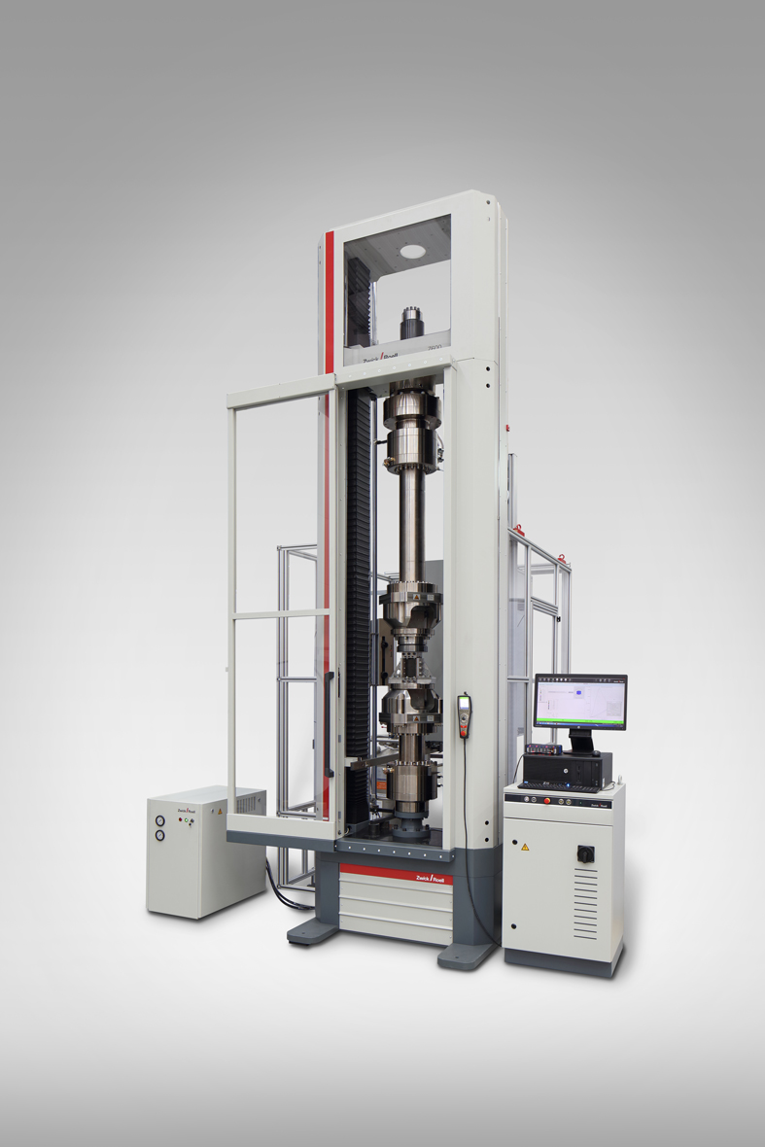
Prüfmaschine Z600 von ZwickRoell (Bildquelle: ZwickRoell)

Über die ZwickRoell Gruppe
Kunden der ZwickRoell Gruppe profitieren von über 160 Jahren Erfahrung in der Material- und Bauteilprüfung. ZwickRoell ist weltweit führend in der statischen Prüfung und verzeichnet ein signifikantes Wachstum bei Betriebsfestigkeitsprüfsystemen. In Zahlen ausgedrückt: Im Geschäftsjahr 2020 erzielte das Unternehmen einen Umsatz von 223 Mio. EUR. Zur Firmengruppe ZwickRoell gehören mehr als 1.650 Mitarbeiter und Produktionsstandorte in Deutschland (Ulm, Bickenbach), Großbritannien (Stourbridge) und Österreich (Fürstenfeld). Das Unternehmen verfügt über weitere Niederlassungen in Frankreich, Großbritannien, Spanien, USA, Mexiko, Brasilien, Singapur und China, sowie weltweite Vertretungen in
56 Ländern. Weitere Informationen auf www.zwickroell.com
Text und druckfähiges Bildmaterial unter pr.awikom.de/zwick

